HiTemp140X2

高温双探头数据记录仪，带有两个远程温度探头

HiTemp140X2系列双探头高温数据记录仪由不锈钢数据记录仪主体组成，并提供多种组合，包括用于测量环境温度的2英寸刚性过渡直径探头、柔性探头或可弯曲不锈钢探头。
FP型号提供轻质、柔性RTD探头，表面涂有PFA绝缘层，长度有6英寸、12英寸、36英寸和72英寸，可与可弯曲探头或刚性探头结合使用
PT型号将柔性探头或刚性探头与24英寸可弯曲探头（由不锈钢制成）结合在一起，尖端有1英寸或5英寸探头护套TD型号结合了2英寸刚性过渡直径探头与柔性探头或可弯曲探头。
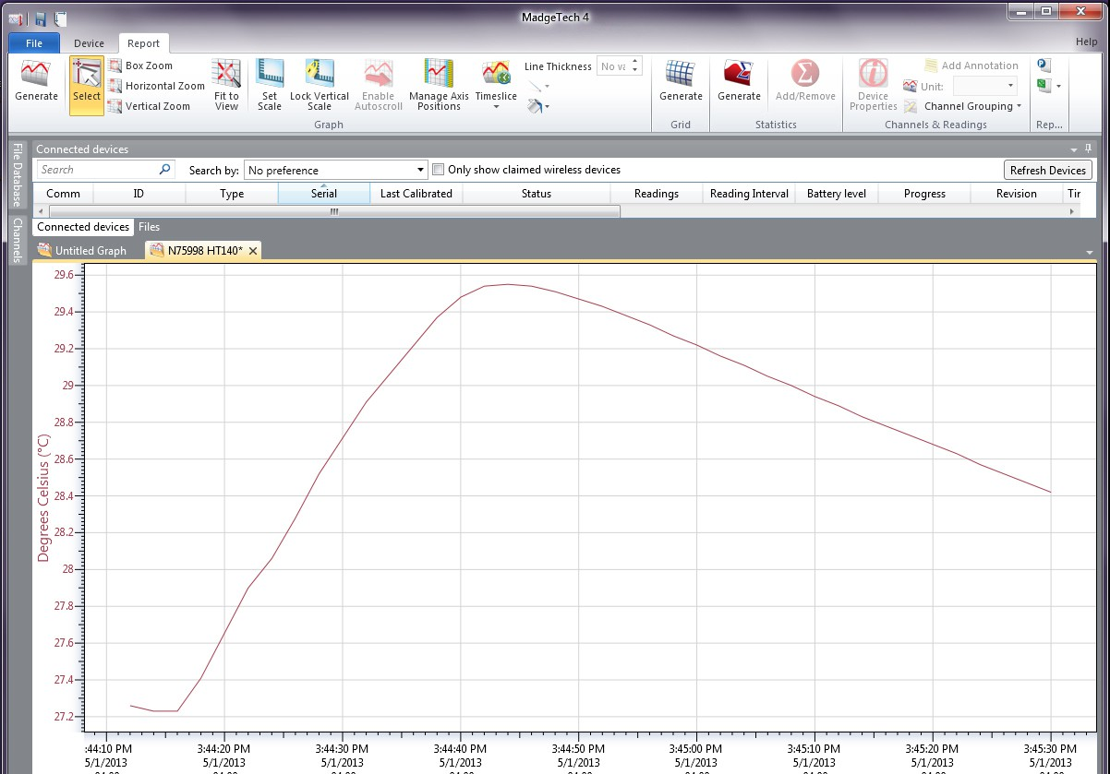
使用最新的MadgeTech软件，启动，停止和下载HiTemp140X2数据是简单和容易的。 要使用，只需将HiTemp 140 X2放置在IFC 400或IFC 406扩展坞（单独出售）中。使用该软件，可以选择立即或延迟启动，以及读取间隔。 启动数据记录器，将其从扩展坞中取出，即可部署设备。提供图形、表格和汇总数据以供分析，数据可以° C、°F、K或°R查看数据也可以自动导出到Excel®中进行进一步计算。

MadgeTech 4软件功能
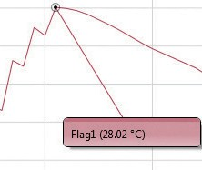
冷却标记

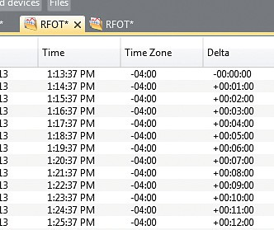


导出到Excel
P

图表视图
表格数据视图

特征
- ±0.1 °C（±0.18 °F）精度（+20 °C至
+140℃）
- 刚性探头测量范围
-200 °C至+260 °C（-328 °F至+500°F）
- 柔性探头测量范围
-200 °C至+260 °C（-328 °F至+500°F）
- 探头测量范围
-200 °C至+350 °C（-328 °F至+662°F）
- 工作环境-40 °C至
+140℃
- 潜水（IP68）
- 用户可更换电池
- 触发设置
- 可编程启动和停止时间
- 电池寿命指示器

好处
- 简单的设置和安装
- 最低限度的长期维护
- 长期实地部署

应用
- 高压灭菌器验证
- 实施HACCP计划
- 食品准备和加工

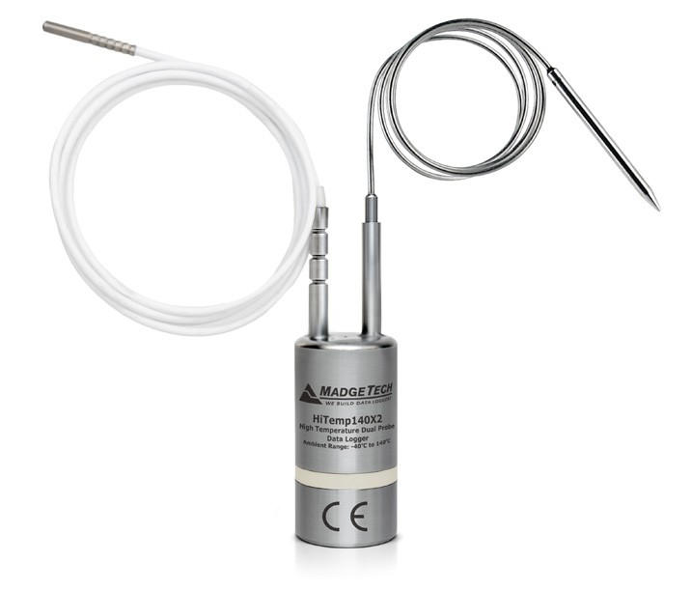
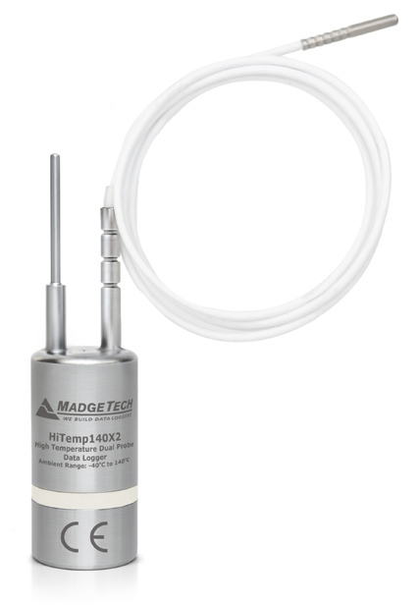
- 多图叠加
- 统计
- 数字校准
- 放大/缩小
- 致死率方程（F0，PU）
- 平均动力学温度
- 全时区支持
- 数据注释
- 最小值/最大值/ 均线
- 摘要视图

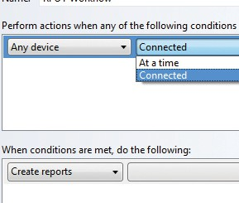
自动化
- 环境研究
- 井监测
- 清洗消毒器
- 氏杀菌

规格
规格如有变更，恕不另行通知。适用特定的保修补救限制。 致电（603）456-2011或访问madgetech.com了解详情。
一般
启动模式 | 软件可编程立即启动可提前18个月延迟启动
停止模式 | 手动或定时（特定日期和时间）
触发设置 | 可以设置上限和下限一旦数据达到或超过设定的限制，设备将记录到内存中。还可以对双电平启动和停止触发器进行编程。用户可以指定设备触发后要读取的读数数量。（仅在通道#1上触发）
存储器 | 16，128次阅读
触发设置模式下的读数 | 5，376个读数
实时记录 | 可与PC机配合使用，实时监控和记录数据
密码保护 | 可将可选密码编程到设备中，以限制对配置选项的访问。可以在没有密码的情况下读取数据
环绕 | 是的
阅读率 | 每秒1次读数，最多每24小时1次读数
校准 | 通过软件进行数字校准
校准日期 | 在设备内自动记录
电池类型 | 包含3.6 V高温锂电池;用户可更换

温度
温度传感器 | HiTemp 140 X2-FPST：两个灵活的RTD探头  HiTemp140X2-FPST-PT：  柔性RTD探头和BELT RTD探头  HiTemp 140X2-TD-PT：  带有BELT RTD探头的刚性RTD探头  HiTemp140X2-TD-FPST：  刚性RTD探头与柔性RTD探头
探头测量范围 | 刚性探头：-200 °C至+260 °C（-328 °F至+500°F）  温度范围：-200 °C至+350 °C（-328 °F至+662°F）  柔性探头：-200 °C至+260 °C（-328 °F至+500°F）  * 测井仪本体温度不能超过140°C
温度分辨率 | 0.01 °C（0.02 °F）
校准精度 | ±0.1 °C（+20 °C至+140 °C）; 0.18 °F（+68 °F至+284°F）  ±0.3 °C（-20 °C至19.99 °C）; 0.54 °F（-4 °F至+67.98°F）  ±0.4 °C（-40 °C至-20.01 °C）; 0.72 °F（-40 °F至+68.018°F）

电池寿命 | 1年典型值（25 °C/77°F时1分钟读数速率
数据格式 | 日期和时间戳°C、K、°F或°R
时间精度 | ±1分钟/月，25 °C（77°F）  延长工作时间：140 °C时±20分钟/月（±450 ppm）
计算机接口 | 需要IFC 400或IFC 406 USB扩展坞;125，000波特
操作系统兼容性 | Windows XP SP3或更高版本
软件兼容性 | MadgeTech标准软件版本4.2.1.0或更高版本MadgeTech安全软件版本4.2.0.0或更高版本
操作环境 | -40 °C至+140 °C（-40 °F至+284°F）  0% RH至100% RH，0.002 PSIA至100PSIA
IP等级 | IP68
尺寸（车身） | 1.89英寸x 0.97英寸x 0.97英寸（48 mm x 24.6 mm x 24.6mm）
尺寸（探头） | 6英寸柔性探头：6英寸x 0.13英寸（152 mm x 3.2mm）  12英寸柔性探头：12英寸x 0.13英寸（305 mm x 3.2mm）  36英寸柔性探头：36英寸x 0.13英寸（914.4 mm x 3.2mm）  72英寸柔性探头：72英寸x 0.13英寸（1829 mm x 3.2mm）  1英寸PT生物传感器探头：  探针尖端：1.7 in x 0.125 in直径（42 mm x 3.2 mm直径）  底部：22 in x 0.062 in直径（559毫米x 1.6毫米直径）  5英寸PT生物传感器探头：  探针尖端：4.8inx0.125in直径直径为1inx0.188in 手柄（121 mm x 3.2 mm直径）直径为25 mm x 4.8 mm手柄部分：22inx0.062in直径（559毫米x1.6毫米直径）  TD刚性探头：  2.0 in x 0.125 in直径（过渡直径为 51mmx3.2mm直径（过渡直径4.8mm）
重量 | HiTemp 140 X2-FPST：4.1盎司（115克）  HiTemp 140 X2-FPST-PT：3.9盎司（110克）  HiTemp 140 X2-TD-PT：3.0盎司（85克）  HiTemp 140 X2-TD-FPST：3.5盎司（100克）
材料 | 主体：316不锈钢，Radel  探头：316不锈钢  柔性探头：PFA绝缘电缆，带不锈钢尖端
批准 | CE

电池损坏：火灾、爆炸和严重烧伤危险。不得短路、充电、强行排放、压碎、穿透或焚烧。如果加热至150 °C（302 °F）以上，电池可能会泄漏或爆炸。

订购信息

HITEMP140X2-FPST-6 | PN 902335-00 | 高温双探头数据记录器，带有两个6英寸柔性探头，带不锈钢尖端
HITEMP140X2-FPST-12 | PN 902331-00 | 高温双探头数据记录器，带有两个12英寸柔性探头，带不锈钢尖端
HITEMP140X2-FPST-24 | PN 902333-00 | 高温双探头数据记录器，带有两个24英寸柔性探头，带不锈钢尖端
HITEMP140X2-FPST-36 | PN 902318-00 | 高温双探头数据记录器，带有两个36英寸柔性探头，带不锈钢尖端
HITEMP140X2-FPST-72 | PN 902321-00 | 高温双探头数据记录器，带有两个72英寸柔性探头，带不锈钢尖端
HITEMP140X2-FPST-6-FPST-12 | PN 902334-00 | 高温双探头数据记录器，配备6英寸柔性探头和12英寸柔性探头，带不锈钢尖端
HITEMP140X2-FPST-6-FPST-36 | PN 902328-00 | 高温双探头数据记录仪，配有6英寸柔性探头和36英寸不锈钢探头
HITEMP140X2-FPST-12-PT-1 | PN 902332-00 | 高温双探头数据记录器，配有带不锈钢尖端的12英寸柔性探头和带1英寸穿刺尖端的24英寸可弯曲
HITEMP140X2-FPST-36-PT-1 | PN 902319-00 | 高温双探头数据记录器，配有36英寸柔性探头和不锈钢尖端，以及24英寸可弯曲探头和1英寸穿刺尖端
HITEMP140X2-FPST-72-PT-1 | PN 902322-00 | 高温双探头数据记录器，配有一个72英寸柔性探头和一个24英寸可弯曲探头，柔性探头带不锈钢尖端，可弯曲
HITEMP140X2-FPST-36-PT-5 | PN 902320-00 | 高温双探头数据记录仪，配有36英寸柔性探头和24英寸可弯曲探头，柔性探头带不锈钢尖端，可弯曲
HITEMP140X2-FPST-72-PT-5 | PN 902323-00 | 高温双探头数据记录器，配有一个72英寸不锈钢柔性探头和一个24英寸可弯曲探头，带有一个5英寸穿刺头
HITEMP140X2-TD-FPST-6 | PN 902338-00 | 高温双探头数据记录器，带有2英寸过渡直径探头和6英寸柔性探头，带不锈钢尖端
HITEMP140X2-TD-FPST-12 | PN 902329-00 | 高温双探头数据记录器，带有2英寸过渡直径探头和12英寸柔性探头，带不锈钢尖端
HITEMP140X2-TD-FPST-36 | PN 902324-00 | 高温双探头数据记录器，带有2英寸过渡直径探头和36英寸柔性探头，带不锈钢尖端
HITEMP140X2-TD-FPST-72 | PN 902325-00 | 高温双探头数据记录器，带有2英寸过渡直径探头和72英寸不锈钢柔性
HITEMP140X2-TD-PT-1 | PN 900281-00 | 高温双探头数据记录器，带有2英寸过渡直径探头和24英寸可弯曲探头，带有1英寸穿刺尖端
HITEMP140X2-TD-PT-5 | PN 900283-00 | 高温双探头数据记录器，带有2英寸过渡直径探头和24英寸可弯曲探头，带有5英寸穿刺尖端
IFC 400 | PN 900319-00 | 带USB电缆的扩展坞
IFC 406 | PN 900325-00 | 6端口，带USB电缆的多路复用器扩展坞
ER14250-SM  前称ER 14250 MR-145 | PN 900097-00 | HiTemp140X2的替换电池
数量折扣电话（603）456-2011或电子邮件sales@madgetech.com

地址：6WarnerRoad，Warner，NH03278

（603）456-2011|madgetech.com DOC-1297009-00修订版92022.08.10

